المحاضرة الثانية عشر
الاسعافات الأولية
أ. د. حمدان بن ابراهيم المحمد
تعريف الإسعافات الأولية أهدافها
المساعدة أو الرعاية الصحية الأولية التي تقدم للمريض أو المصاب مكان الحادث وقبل الوصول للمستشفى. مثل النزيف , جروح , حروق.
أهداف الاسعافات الاولية
- المحافظة على الحياة.
- عدم تدهور الحالة.
- المساعدة على الشفاء.
المسعف
هو الشخص المؤهل والمدرب من هيئة معترف بها طبياً على تقديم الإسعافات الأولية للمريض أو المصاب دون حدوث الضرر له.
والمسعف يقوم بما يلي:
- التأكد من سلامة المكان أو الموقع.
- تقييم الحالات بسرعة وطلب المساعدة(997) وتقديم المعلومات عن الحادث والمصابين.
- تقديم العناية الأولية للحالات الأكثر خطورة مثل مجرى الهواء والتنفس والنزيف.
- الترتيب لنقل المصابين بالوسيلة المناسبة الى المستشفى
أساسيات معرفية في الاسعافات الأولية
- التقييم والعلامات الحيوية
- مستوي الوعي (الاستجابة).
- النبض.
- التنفس.
- ضغط الدم.
- درجة الحرارة.
- لون الجلد.
- مستوي الوعي ( الاستجابة )
إن أية إصابات أو مرض قد تؤثر علي الدماغ وبالتالي تؤثر علي الوعي،
تقييم مستوي الوعي يكون كالتالي:
- هل المصاب مستيقظاً ؟ هل المصاب يفتح عينيه ويرد علي الأسئلة ؟
- هل المصاب يستجيب للصوت ؟ هل يجيب علي أسئلة بسيطة ويطيع الأوامر ؟
- هل المصاب يستجيب للألم ؟ هل يفتح عينيه أو يتحرك ؟
- هل المصاب لا يستجيب لأي منبه ؟
- النبض:
هو الموجات الضغطية أو الاهتزازات التي تحدث بالأوعية الدموية (الشرايين) الناتجة عن نبضات القلب (الانقباض والانبساط).
- خطوات تقييم النبض:
- سرعة النبض (عدد النبضات بالدقيقة).
- قوة النبض (قوي، ضعيف، سريع).
- انتظام النبض (منتظم، غير منتظم)
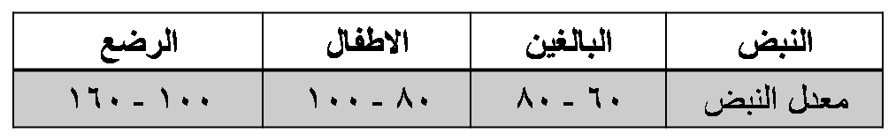

- قياس النبض
أربع طرق هي :
- يتم وضع اصبع السبابة والوسطي علي الفك السفلي ثم النزول علي تفاحة أدم (صندوق الصوت) ثم النزول الي أحد الجانبين بالتجويف ما بين الحنجرة والعنق.

- الشريان الكعبري الموجود أعلي رسخ باليد للأشخاص الواعين: يتم وضع اصبع (السبابة، الوسطي، البنصر) أعلي اصبع الابهام ثم النزول الي التجويف الموجود أعلي الرسخ باليد بجوار عظمة الكعبرة ليتم الإحساس بالنبض .

- الشريان العضدي الموجود بالتجويف الداخلي للذراع للرضع: يتم بوضع أصبع السبابة، الوسطي، البنصر) بالتجويف الدخلي أعلي الزراع مع الضغط الخفيف علي الشريان العضدي للإحساس بالنبض ويتم قياس النبض من الشريان العضدى الرضع وذلك لقصر الرقبة عند الرضع.

- يوجد أماكن أخري كثيرة لقياس النبض مثل الشريان الفخذي , بجوار مفصل الكاحل، شريان اعلي القدم (سطح القدم) لا يجوز استخدام اصبع الابهام في قياس النبض لأنه قد يعطى نبض المسعف نفسه.

- التنفس
وهو عبارة عن دخول وخروج الهواء الي الرئتين في حركة الشهيق والزفير لفحص التنفس يكون بالاستماع الي صوت دخول وخروج الهواء الي الرئتين وكذلك حركة الصدر، لان أي تغير في معدل وعمق التنفس يدل علي وجود إصابة.

- التنفس السطحي و السريع وذلك في حالة الصدمة والنزيف بسبب قيام الجهاز الدورى لتعويض النقص الحاد بالاوكسجين.
- التنفس البطيء والعميق المصحوب بالشخير وذلك في إصابات الرأس والتسمم بالمخدرات.
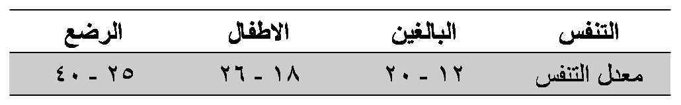

- تقييم وفحص التنفس
- معدل التنفس: (عدد مرات التنفس بالدقيقة).
- انتظام التنفس: التنفس المنتظم، سريع و سطحي.
- سهولة التنفس: التنفس الطبيعي يكون تلقائي وبسهولة وبدون ألم.
- الأصوات الغريبة: الشخير، الغرغرة و صفير دلائل علي وجود إصابات بمجرى التنفس.
- الروائح الكريهة: رائحة الفاكهة ارتفاع السكر، رائحة اللوز المر التسمم بالسيانيد، و الرائحة الكريهة الانسداد المعوى رائحة البراز.

- ضغط الدم
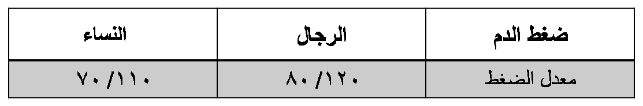
وهو عبارة عن الضغط الناتج عن اندفاع الدم في جدران الشرايين, ويتكون الضغط من جزئيين أساسين هما الضغط الانقباضي (انقباض القلب) و الضغط الانبساطي (انبساط القلب).

ان أي اختلاف في ضغط الدم دلالة علي وجود خلل في الجسم وخصوصا في حالات الاصابة ان انخفاض الضغط دلالة علي النزيف والصدمة
- الحرارة
درجة حرارة الجسم من العلامات الحيوية حيث تبلغ درجة حرارة جسم الإنسان الطبيعي (37 مئوية) ومن الممكن أن تهبط درجة الحرارة أو ترتفع تبعا للحالة الصحية للجسم.
- ارتفاع درجة الحرارة نتيجة الالتهابات وضربة الشمس.
- انخفاض درجة الحرارة بسبب اصابات البرد، الصدمة و النزيف الشديد.
- أماكن قياس الحرارة بالإنسان هي: الفم، تحت الابط، علي الجبين، الاذن و الشرج). ولكن الأكثر شيوعاً من الفم ويكون بوضع ميزان الحرارة (الترمومتر) بالفم تحت اللسان من 3 - 4 دقائق يرفع الميزان من فم المريض ثم تتم القراءة.
- الجلد
يعطي الجلد معلومات هامة عن الإصابة ويؤخذ في الاعتبار عند إجراء الفحص لون الجلد وحرارته ودرجة حرارة الجسم العادية (37 مئوية). ويتغير لون الجلد وذلك بسبب وجود الدم أو عدم وجودة بالأوعية الدموية
- الجلد المحمر: يدل علي ارتفاع حرارة الجسم، الحساسية، التسمم بأول اكسيد الكربون.
- الجلد الابيض (الشاحب): يدل علي هروب الدم من سطح الجلد في حالات الصدمة، فقدان الدم و الخوف.
- الجلد الازرق: يدل علي نقص الاوكسجين، اصابات وأمراض الجهاز التنفسي والدوري.
- الجلد الجاف والساخن : ضربة الشمس , الحرارة العالية , ارتفاع نسبة السكر بالدم .
- الجلد الرطب والساخن: يدل غلي رد فعل الجسم علي ازدياد الحرارة الداخلية والخارجية .
- الجلد البارد والجاف: التعرض للبرد الشديد أو انخفاض درجة الحرارة.
- الجلد البارد والرطب: صدمة وخاصة صدمة الانسولين.
الحــروق
تعـرض الجلد للضـرر نتيجة لمجموعة من الأسباب الخارجية سواء كانت حرارية، كيميائية، كهربائية أو أشعة ويتفاوت درجة ضررها على الجلد من الاحمرار إلى التلف الكامل للجلد.
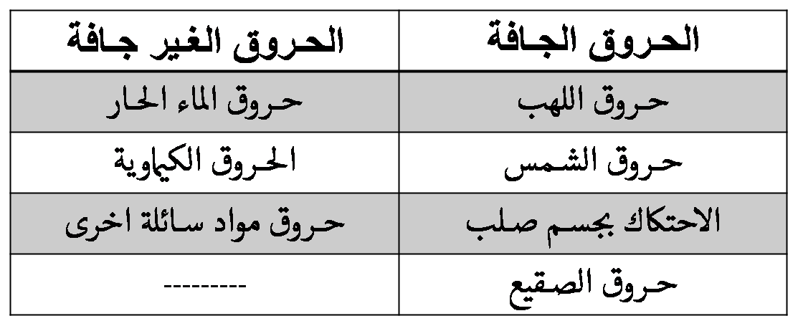
أنـواع الحـروق:

درجـات الحـروق
- حـروق الدرجـة الاولـى: احـمرار بالجـلد وآلام خـفيفة بالجـلد.
- حـروق الدرجـة الثانية: احـمرار وفـقاعـات مائية بالجلد تأكل بسيط بالجلد أحيانً وآلام بسـيطة بالجـلد.
- حـروق الدرجـة الثالثة: آلام حـادة بالجسـم تأكـل طبقات الجـلد والأنسـجة تفـحم وتغـير في لـون الجلد.

مسـاحة الحـروق قاعـدة ال ( 9 )
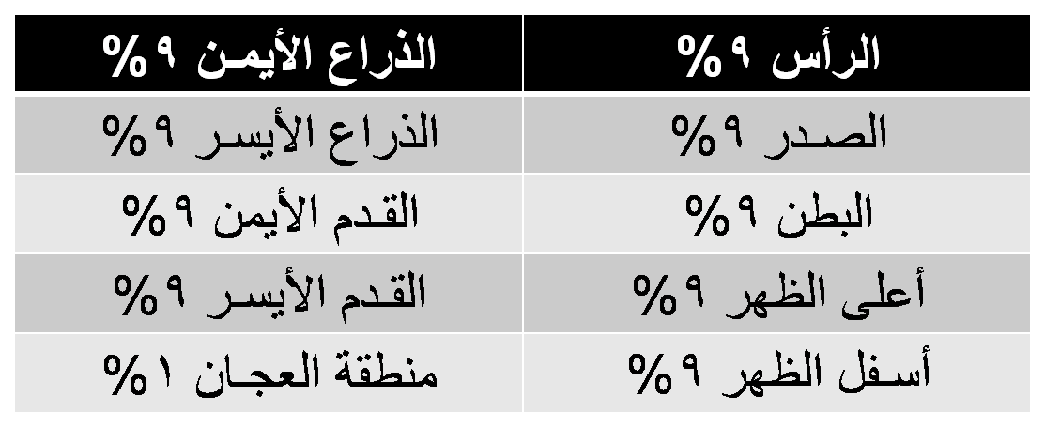

عـوامل الخطورة فى الحـروق
المكـان، العمـر، الد رجة، المسـاحة، نوع الحـرق والإصابات المصاحبة (إصابات مجرى الهـواء).
حـروق مجـرى الهواء:
إن حـروق الوجه والفم والحلق خطيرة جداً لأن مجرى الهواء يتورم بسـرعة وقد ينسد مسبباً الاختـناق.
الأهــداف:
- المحافظة على مجـرى الهـواء مفتـوح .
- النقل الفـوري الى المسـتشفى.
الأعـراض والعـلامـات لحـروق مجـرى الهواء
- غـبار أسـود حـول الأنـف والفـم.
- عـلامـات احـتراق شـعـر الأنـف.
- احمـرار وتـورم اللسـان.
- خشـونة الصـوت وصعـوبة في التنفس.

إسعـاف المصاب بالحـروق
- نقل المصاب الى مكان آمـن جيـد التهوية وبعيد عن الخطر.
- تهـدئة المصاب ومراقـبة العـلامات الحيـوية الـوعى، التنـفس و النبض.
- أعـطاء المصاب الماء البارد عن طريق الفـم. وضع ثلج أو الماء البارد مكان الإصابة لمدة (15) دقائـق.
- عـمل غـطاء معـقم مكان الإصابة
- نزع الأشياء الضاغـطة مثل الخواتم والساعات وفـك الملابس الضيقة حـول العـنق.
- عـدم فتح الفـقاعـات المائية.
- عـدم وضع الكريمات أو الزيوت مكان الحروق.
الجروح
الجرح هو قطع غير طبيعي في الجلد أو غيرة من الأنسجة يسمح بتدفق الدم.
عوامل الخطورة في الجروح:
من الممكن دخول الميكروبات من بكتيريا وفيروسات وفطريات وطفيليات الى الانسجة وحدوث تلوث بهذه الميكروبات واصابة المصاب بإمراض اخرى.
السلامة
عند إسعاف المصاب بالجروح:
يجب على المسعف اولاً الاهتمام بالسلامة الشخصية والوقاية من العدوى باستعمال القفازات الطبية عند إسعاف مصاب بجرح.
انواع الجروح
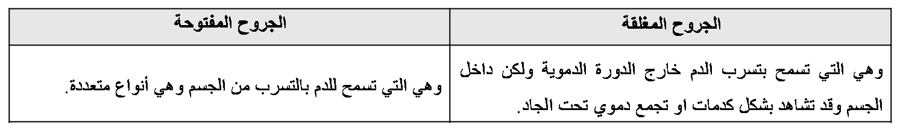

الاسعافات الاولية للجروح
- استعمال وسائل السلامة من العدوي.
- تحديد مكان الجرح.
- تطهير الجرح بواسطة مطهر.
- وضع الغيار مكان الإصابة.
- نقل المصاب الى المستشفى.

